**หน่วยการเรียนรู้ที่ ๑๑** **เรื่อง** **มาตราตัวสะกด**

**กลุ่มสาระการเรียนรู้ภาษาไทย รหัส ท๑๒๑๐๑**

**ชั้นประถมศึกษาปีที่ ๒ เวลา** **๕** **ชั่วโมง**

**๑. มาตรฐานการเรียนรู้/ตัวชี้วัด**

**สาระที่**

สาระที่ ๑ การอ่าน

สาระที่ ๒ การเขียน

สาระที่ ๓ การฟัง การดู และการพูด

สาระที่ ๔ หลักการใช้ภาษา

สาระที่ ๕ วรรณคดีและวรรณกรรม

**มาตรฐาน**

มาตรฐาน ท ๑.๑ ใช้กระบวนการอ่านสร้างความรู้และความคิดในการตัดสินใจ แก้ปัญหา

ในการดำเนินชีวิต และมีนิสัยรักการอ่าน

มาตรฐาน ท ๒.๑ ใช้กระบวนการเขียนสื่อสาร เขียนเรียงความ ย่อความ และเขียนเรื่องราว

ในรูปแบบต่าง ๆ เขียนรายงานข้อมูลสารสนเทศและรายงานการศึกษาค้นคว้า

อย่างมีประสิทธิภาพ

มาตรฐาน ท ๓.๑ สามารถเลือกฟังและดูอย่างมีวิจารณญาณ และพูดแสดงความรู้ ความคิด และ

ความรู้สึกในโอกาสต่าง ๆ อย่างมีวิจารณญาณและสร้างสรรค์

มาตรฐาน ท ๔.๑ เข้าใจธรรมชาติของภาษาและหลักภาษาไทย การเปลี่ยนแปลงของภาษาและพลัง

ของภาษา ภูมิปัญญาทางภาษา และรักษาภาษาไทยไว้เป็นสมบัติของชาติ

มาตรฐาน ท ๕.๑ เข้าใจและแสดงความคิดเห็น วิจารณ์วรรณคดีและวรรณกรรมไทยอย่างเห็น

คุณค่าและนำมาประยุกต์ใช้ในชีวิตจริง

**ตัวชี้วัด**

ท๑.๑ ป.๒/๑ อ่านออกเสียงคำ คำคล้องจองและข้อความ และบทร้อยกรองง่ายๆได้ถูกต้อง

ท๑.๑ป.๒/๒ อธิบายความหมายของคำและข้อความที่อ่าน

ท๑.๑ป.๒/๓ ตั้งคำถามและตอบคำถามเกี่ยวกับเรื่องที่อ่าน

ท๑.๑ป.๒/๔ ระบุใจความสำคัญและรายละเอียดจากเรื่องที่อ่าน

ท๑.๑ป.๒/๕ แสดงความคิดเห็นคาดคะเนเหตุการณ์จากเรื่องที่อ่าน

ท๑.๑ป.๒/๖ อ่านหนังสือตามความสนใจอย่างสม่ำเสมอและนำเสนอเรื่องที่อ่าน

ท๑.๑ป.๒/๗ อ่านข้อเขียนเชิงอธิบาย และปฏิบัติ ตามคำสั่งและข้อแนะนำ

ท๒.๑ป.๒/๓ เขียนเรื่องสั้นๆ ตามจินตนาการ

ท๒.๑ป.๒/๔ มีมารยาทในการเขียน

ท๓.๑ป.๒/๓ บอกสาระสำคัญของเรื่องที่ฟังและดู

ท๓.๑ป.๒/๕ พูดแสดงความคิดเห็นและความรู้สึกจากเรื่องที่ฟังและดู

ท๓.๑ป.๒/๖ พูดสื่อสารได้ชัดเจนตรงตามประเด็น

ท๓.๑ป.๒/๗ มีมารยาทในการฟัง การดู และการพูด

ท๔.๑ป.๒/๒ เขียนสะกดคำและบอกความหมายของคำ

ท๔.๑ป.๒/๓ เรียบเรียงคำเป็นประโยคได้ ตรงตามเจตนาของการสื่อสาร

ท๕.๑ป.๒/๑ ร้องบทร้องเล่นสำหรับเด็กในท้องถิ่น

**๒. สาระสำคัญ/ความคิดรวบยอด**

มาตราตัวสะกดแม่กก แม่กบ ประกอบด้วยพยัญชนะหลายตัวที่ออกเสียงตัวสะกดเดียวกันกับ ก บ   
ส่วนอักษรควบกล้ำในภาษาไทยมี ๓ ตัว คือ ร ล ว จะต้องอ่านออกเสียงควบพยัญชนะต้นกับอักษรควบกล้ำเสมอ นักเรียนจึงควรออกเสียงให้ถูกต้องเพื่อให้สามารถสื่อสารได้อย่างมีประสิทธิภาพ

**๓. สาระการเรียนรู้**

๓.๑ ความรู้

๓.๑.๑ การอ่านออกเสียงตัวสะกดในมาตราแม่กด

๓.๑.๒ การเขียนคำ แต่งประโยคที่มีตัวสะกดไม่ตรงมาตราแม่กบ

๓.๑.๓ การเขียนอิสระตามจินตนาการ

๓.๑.๔ คำควบกล้ำ

๓.๒ ทักษะ/กระบวนการ

๓.๒.๑ การฟัง การอ่าน การพูด

๓.๒.๒ สังเกต เปรียบเทียบแบบรูปของคำ

๓.๒.๓ การเขียน

๓.๓ เจตคติ

๓.๓.๑ เรียนรู้ภาษาไทยอย่างมีความสุข

**๔. สมรรถนะสำคัญของผู้เรียน**

๔.๑ ความสามารถในการสื่อสาร

๔.๒ ความสามารถในการคิด

**๕. คุณลักษณะอันพึงประสงค์**

๕.๑ มีวินัย

๕.๒ ใฝ่เรียนรู้

๕.๓ มุ่งมั่นในการทำงาน

**๖. ชิ้นงาน/ภาระงาน**

๖.๑ การเขียนเรื่องจากคำที่กำหนดให้

**๗. การวัดและประเมินผล**

|  |  |  |
| --- | --- | --- |
| **วิธีการ** | **เครื่องมือ** | **เกณฑ์** |
| - การร่วมกิจกรรม  - การเขียนเรื่องจากคำที่กำหนดให้ | - แบบประเมินการร่วมกิจกรรม  - แบบประเมินการเขียน | - มีผลการประเมินในระดับดีขึ้นไปหรือ มีค่าเฉลี่ย 2.00 ขึ้นไป |

**๘. กิจกรรม**

**๘.๑ ชั่วโมงที่ ๕๑**

**๑) จุดประสงค์การเรียนรู้**

๑. อ่านเรื่องและสรุปสาระสำคัญจากเรื่องที่อ่านได้

๒. พูดแสดงความคิดเห็นอย่างเป็นเหตุเป็นผลได้

**๒) กิจกรรมการเรียนรู้**

๑. กิจกรรม Brain Gym การเล่นมือประกอบบทร้องเล่น “วัว เอ๋ย วัว”

๒. ครูติดบัตรชื่อเรื่อง “ท่านเป็นมนุษย์หรือเปล่า” บนกระดานแล้วนำมาสนทนาให้นักเรียนแสดงความคิดอิสระในประเด็น

- เคยได้ยอนเรื่องนี้มาก่อนไหม

- คิดว่าจะเป็นเรื่องเกี่ยวกับอะไร

๓. ครูแจกบัตรเนื้อเรื่องให้นักเรียนและครูอ่านเรื่อง “ท่านเป็นมนุษย์หรือเปล่า” ให้นักเรียนฟัง ๑ รอบ

๔. ครูอ่านนำ นักเรียนอ่านตาม อ่านพร้อมกัน ๒ รอบ

๕. แบ่งกลุ่มอ่านทีละกลุ่ม ทีละตอนแบบต่อเนื่องกันจนจบเรื่อง

๖. ครูถามนำสนทนาให้นักเรียนช่วยกันสรุปสาระสำคัญทีละตอน ครูบันทึกตามนกระดาน

คำถาม :

- เรื่องราวตอนนี้เป็นอย่างไร

- ใคร ทำอะไร ที่ไหน อย่างไร ผลเป็นอย่างไร

๗. นักเรียนอ่านสรุปสาระสำคัญที่ละตอนพร้อมกัน 2 รอบ

๘. นักเรียนทำแบบฝึกเสริมทักษะ

**๓) สื่อและแหล่งเรียนรู้**

๑. บทร้องเล่น “วัว เอ๋ย วัว”

๒. บทอ่านเรื่อง “ท่านเป็นมนุษย์หรือเปล่า”

๓. บัตรชื่อเรื่อง

๔. กระดาษปรู๊ฟ

๕. ปากกาเมจิก

**๔) การวัดและเมินผล**

|  |  |  |
| --- | --- | --- |
| **วิธีการ** | **เครื่องมือ** | **เกณฑ์** |
| - การร่วมกิจกรรม  - การทำงานกลุ่ม  - การพูดสรุป/ให้เหตุผล  - การอ่านออกเสียง  - ตรวจแบบฝึกเสริมทักษะ | - แบบประเมินการร่วมกิจกรรม  - แบบประเมินการทำงานกลุ่ม - แบบประเมินการพูด  - แบบประเมินการอ่าน | มีผลการประเมินในระดับดีขึ้นไป หรือ มีค่าเฉลี่ย 2.00 ขึ้นไป  - ผ่านเกณฑ์ร้อยละ ๗๐ ขึ้นไป |

**๘.๒ ชั่วโมงที่ ๕๒**

**๑) จุดประสงค์การเรียนรู้**

๑. อ่านบทร้องเล่นได้

๒. ระบุคำที่มีตัวสะกดในมาตราแม่กกได้

๓. บอกตัวสะกดในมาตราแม่กกได้

**๒) กิจกรรมการเรียนรู้**

๑. Brain Gym กิจกรรมเล่นมือประกอบบทร้องเล่น “วัวเอ๋ยวัว”

๒. ทบทวนบทเรียนชั่วโมงที่ผ่านาโดยครูชวนสนทนาให้เล่าย้อนกลับเรื่อง “เป็นมนุษย์หรือเปล่า”

๓. ครูติดแผนภูมิบทร้องเล่นให้นักเรียนอ่าน

**บทร้องเล่น**

โยกเยกเอย...น้ำท่วมเมฆ  
กระต่ายลอยคอ หมาหางงอ  
กอดคอโยกเยก

๔. นักเรียนร้องบทร้องเล่น แล้วคิดท่าทางประกอบอิสระ

๕. นักเรียนเข้ากลุ่มจับสลากภาพสัตว์ต่างๆ (ภาคผนวก) กลุ่มละ ๒ ภาพ จากนั้นให้แต่ละกลุ่ม

นำเสนอโดยการท่องบทร้องเล่น “โยกเยก” และแสดงท่าทางประจำกลุ่ม

๖. ครูติดบัตรคำ “โยกเยก” บนกระดานแล้วให้แต่ละกลุ่มบอกคำที่มีตัวสะกดเหมือน “โยกเยก” ๒ คำให้เร็วที่สุดและไม่ซ้ำกลุ่มอื่น ครูเขียนตามบนกระดาน

๗. ครูนักเรียนอ่านคำบนกระดาน ครูตั้งคำถามให้กลุ่มแสดงเหตุผล

- รู้ได้อย่างไรว่าคำที่กลุ่มเสนอเป็นคำที่มีตัวสะกดเดียวกัน

๘. ตัวแทนของแต่ละกลุ่มรับกระดาษปรู๊ฟและปากกาเมจิก ช่วยกันอภิปรายหาตอบจากคำถาม

และบันทึกลงในกระดาษปรู๊ฟ ในหัวข้อต่อไปนี้

- คำในบทร้องเล่นสะกดด้วยแม่สะกดมาตราใดบ้าง

- มีพยัญชนะใดบ้างที่สะกดเหมือน ก สะกดบ้าง

๙. นักเรียนช่วยกันปฏิบัติกิจกรรม

๑๐. ครูเดินดูการทำกิจกรรมสังเกตวิธีคิดของนักเรียนโดยไม่แทรกแซงแต่ใช้คำถามกระตุ้น

- มีคำอะไรบ้าง หาได้อย่างไรบ้าง

- สะกดด้วยตัวอะไรบ้าง

- มั่นใจได้อย่างไรว่าถูกต้อง

๑๑. นักเรียนนำเสนอผลงานครูและเพื่อนฟังการนำเสนอโดยไม่แทรกแซงจนจบ ซักถามข้อสงสัยแลกเปลี่ยนแนวคิด

๑๒. ครูและนักเรียนร่วมกันอภิปรายสรุปในประเด็น

- วิธีสังเกตคำที่มีตัวสะกดในมาตราแม่กก

- ตัวสะกดมาตราแม่กก

๑๓. นักเรียนทำแบบฝึกเสริมทักษะ

**๓) สื่อและแหล่งเรียนรู้**

๑. บทร้องเล่น“วัวเอ๋ยวัว”

๒. บทร้องเล่น “โยกเยก”

๓. บัตรภาพสัตว์

๔. กระดาษปรู๊ฟ

๕. ปากกาเมจิก

๖. แบบฝึกเสริมทักษะ

**๔) การวัดและเมินผล**

|  |  |  |
| --- | --- | --- |
| **วิธีการ** | **เครื่องมือ** | **เกณฑ์** |
| - การร่วมกิจกรรม  - การบอกวิธีสังเกตและการให้เหตุผล  - ตรวจแบบฝึกเสริมทักษะ | - แบบประเมินการร่วมกิจกรรม  - แบบประเมินการพูด | - มีผลการประเมินในระดับดีขึ้นไป หรือ มีค่าเฉลี่ย 2.00 ขึ้นไป  - ผ่านเกณฑ์ร้อยละ ๗๐ ขึ้นไป |

**๘.๓ ชั่วโมงที่ ๕๓**

**๑) จุดประสงค์การเรียนรู้**

๑. อ่านบทร้อยกรองคำคล้องจองได้

๒. รวบรวมคำที่มีตัวสะกดในมาตราแม่กบได้

**๒) กิจกรรมการเรียนรู้**

๑. Brain Gym กิจกรรมเล่นมือประกอบบทร้องเล่น “วัวเอ๋ยวัว”

๒. ทบทวนบทเรียนชั่วโมงที่ผ่านมาอ่านคำในมาตราตัวสะกดแม่ กก

๓. ครูติดแผนภูมิคำคล้องจอง “คำในมาตราแม่กบ” บนกระดาน

๔. ครูอ่านคำคล้องจองบนกระดานให้นักเรียนฟัง ๑ รอบ

๕. นักเรียนอ่านคำคล้องจองพร้อมกัน อ่านกลุ่มใหญ่ กลุ่มย่อย เคาะจังหวะประกอบ

๖. ครูติดบัตรคำ “กราบ” บนกระดาน ตั้งคำถามให้นักเรียนตอบอิสระแล้วบันทึกตามบนกระดาน

คำถาม

- มีคำใดบ้างที่มีตัวสะกดมาตราเดียวกับคำว่า “กราบ”

- รู้ได้อย่างไร

๗. นักเรียนตอบอิสระ (เวลา ๕ นาที)

๘. ตัวแทนกลุ่มรับอุปกรณ์ ได้แก่ กระดาษปรู๊ฟ ปากกาเมจิก คำคล้องจอง คำชี้แจง ดินสอสี บัตรว่าง เป็นต้น นักเรียนเข้ากลุ่มปฏิบัติตามคำชี้แจง

**คำชี้แจง**

๑. อ่านคำคล้องจองพร้อมกันและช่วยกันค้นหาคำในมาตราแม่กบให้ได้มากที่สุดเขียนลงในบัตรว่างแล้วช่วยกันออกแบบจัดระบบตัดลงในกระดาษปรู๊ฟ บอกความหมายคำอธิบายเหตุผลและวาดภาพปรกอบ

๒. อภิปรายเกี่ยวกับวิธีสังเกตคำในมาตราตัวสะกดแม่กบ

๓. นำเสนอผลงานของกลุ่ม

๙. นักเรียนปฏิบัติกิจกรรม ครูสังเกตวิธีคิดโดยไม่แทรกแซงแต่ใช้คำถามกระตุ้น

- รู้ได้อย่างไรว่าเป็นคำในมาตราแม่กบ

- จะจัดระบบอย่างไรให้ผลงานดูง่าย สวยงาม

- มีคำที่แตกต่างจากนี้อีกไหม

๑๐. นักเรียนนำเสนอผลงานกลุ่ม นักเรียนในกลุ่มอ่านคำที่อยู่ในมาตราแม่กบที่ค้นหาได้พร้อมกัน ครูและเพื่อนฟังการนำเสนอซักถามข้อสงสัย แลกเปลี่ยนแนวคิด

๑๑. ครูและนักเรียนร่วมกันอภิปรายสรุปในประเด็น

- ลักษณะคำในมาตรแม่กบเป็นอย่างไร

- วิธีสังเกตคำในมาตราแม่กบ

- ตัวสะกดในมาตราแม่กบ

๑๒. นักเรียนทำแบบฝึกเสริมทักษะ

**๓) สื่อและแหล่งเรียนรู้**

๑. บทร้องเล่น“วัวเอ๋ยวัว”

๒.แผนภูมิบทร้อยกรองคำในมาตราแม่กบ

๓.กระดาษปรู๊ฟ

๔.ปากกาเมจิก

๕.แบบฝึกเสริมทักษะ

**๔) การวัดและเมินผล**

|  |  |  |
| --- | --- | --- |
| **วิธีการ** | **เครื่องมือ** | **เกณฑ์** |
| - การร่วมกิจกรรม  - การพูดแสดงความคิดเห็น/ให้เหตุผล  - มารยาทในการฟัง การพูด  - การตอบคำถาม  - ตรวจแบบฝึกเสริมทักษะ | - แบบประเมินการร่วมกิจกรรม  - แบบประเมินการพูด  - แบบประเมินมารยาทในการฟัง - แบบประเมินมารยาทในการพูด | - มีผลการประเมินในระดับดีขึ้นไป หรือ มีค่าเฉลี่ย 2.00 ขึ้นไป  - ตอบคำถามได้ถูกต้อง  - ผ่านเกณฑ์ร้อยละ ๗๐ ขึ้นไป |

**๘.๔ ชั่วโมงที่ ๕๔**

**๑) จุดประสงค์การเรียนรู้**

๑. พูดแสดงความเห็นได้สมเหตุสมผล

๒. แต่งประโยคจากคำที่กำหนดให้ได้หลากหลาย

๓. เขียนอิสระจากคำหลักได้

**๒) กิจกรรมการเรียนรู้**

๑. Brain Gym แสดงท่าทางอิสระประกอบบทร้องเล่น “วัวเอ๋ยวัว”

๒. ทบทวนบทเรียนชั่วโมงที่ผ่านมาจากผลงานกลุ่ม ( ๕ นาที)

๓. ครูติดบัตรชื่อเรื่อง “หมู” แล้วนำสนทนาให้นักเรียนตอบอิสระในประเด็น

- ใครเคยรู้จัก

- เป็นอย่างไร

- น่าจะเป็นเรื่องเกี่ยวกับอะไร

๔. ครูอ่านเรื่อง “หมู” ให้ฟัง นักเรียนอ่านตาม อ่านพร้อมกัน ๒ รอบ

๕. ครูติดภาพสัตว์(ยีราฟ) บนกระดานให้นักเรียนดูภาพและสนทนาเกี่ยวกับสัตว์ที่อยู่ในภาพ

(ภาคผนวก)

- สัตว์ในภาพ มีลักษณะพิเศษอย่างไร

- กินอะไรเป็นอาหาร

- อาศัยอยู่ที่ไหน

- มีอะไรที่น่าสนใจบ้าง

๖. นักเรียนแต่งประโยคปากเปล่าจากคำว่า “ยีราฟ” ให้ได้จำนวนมากที่สุด ครูบันทึกประโยคที่นักเรียนแต่งบนกระดาน (เวลา ๓ นาที)

๗. นักเรียนอ่านประโยคบนกระดานพร้อมกัน

๘. นักเรียนช่วยกันแต่งเรื่องจากคำ “ยีราฟ” ตามจินตนาการของนักเรียนเองคนละประโยค ให้ต่อเนื่องเป็นเรื่องเดียวกันทั้งชั้น โดยครูเป็นผู้บันทึกเรื่องลงบนกระดาน

๙. นักเรียนอ่านเรื่องที่ช่วยกันเขียนพร้อมกัน ๒ รอบ

๑๐. ครูและนักเรียนร่วมกันอภิปรายงานเขียนของห้องเพื่อการปรับปรุงงานเขียนในประเด็น

- ความรู้สึกต่องานเขียนของชั้น

- ทำอย่างไรตอนเริ่มต้นจึงจะน่าสนใจ

- ทำอย่างไรตอนจบจึงจะน่าประทับใจ

๑๑. นักเรียนเขียนเรื่องอิสระ “ยีราฟ” พร้อมทั้งวาดภาพประกอบ

**๓) สื่อและแหล่งเรียนรู้**

๑. บทร้องเล่น “วัวเอ๋ยวัว”

๒. สารคดีเรื่อง “หมู”

๓. ภาพยีราฟ

๔. กระดาษ

**๔) การวัดและเมินผล**

|  |  |  |
| --- | --- | --- |
| **วิธีการ** | **เครื่องมือ** | **เกณฑ์** |
| - การร่วมกิจกรรม  - การพูดแสดงความคิดเห็น  - ตรวจผลงานการเขียนเรื่องอิสระ “ยีราฟ”  - การแต่งประโยค | - แบบประเมินการร่วมกิจกรรม  - แบบประเมินการพูด  - แบบประเมินการเขียน | - มีผลการประเมินในระดับดีขึ้นไป หรือ มีค่าเฉลี่ย 2.00 ขึ้นไป  - แต่งประโยคได้ถูกต้อง |

**๘.๕ ชั่วโมงที่ ๕๕**

**๑) จุดประสงค์การเรียนรู้**

๑. อ่านคำควบกล้ำได้

๒. เขียนคำควบกล้ำได้

๓. เปรียบเทียบคำควบกล้ำ/ไม่ควบกล้ำได้

**๒) กิจกรรมการเรียนรู้**

๑. Brain Gym แสดงท่าทางอิสระประกอบบทร้องเล่น “วัวเอ๋ยวัว”

๒. ทบทวนบทเรียนชั่วโมงที่ผ่านมา (๕ นาที)

๓. ครูติดแผนภูมิคำในเกม “บิงโก” นักเรียนสังเกตคำที่ใช้เล่นเกม “บิงโก”ครูและนักเรียน

ร่วมกันอภิปรายสรุปเกี่ยวกับลักษณะของคำในแผนภูมิในแต่ละแถวอภิปรายในประเด็น

- คำแต่ละคู่มีความเหมือนหรือแตกต่างกันอย่างไรครูบันทึกแนวคิดนักเรียนบนกระดาน

|  |  |
| --- | --- |
| **แผนภูมิคำ** | |
| กอง กลอง | ลัก ผลัก |
| รับ ครับ | ลิง ปลิง |
| ลม กลม | แรง แปรง |
| วาง กวาง | เลีย เพลีย |

๔. ครูติดแผนภูมิการอ่านคำควบกล้ำบนกระดาน

กลม อ่านว่า กลม

ผลัก อ่านว่า ผลัก

แปรง อ่านว่า แปรง

กลอง อ่านว่า กลอง

เพลีย อ่านว่า เพลีย

กวาง อ่านว่า กวาง

๕. ครูอ่านคำอ่านบนแผนภูมิการอ่านคำควบกล้ำให้นักเรียนฟัง นักเรียนอ่านตาม แล้วอ่าน

กลุ่มใหญ่ และกลุ่มย่อย

๖. นักเรียนเข้ากลุ่มรับอุปกรณ์ ได้แก่ กระดาษปรู๊ฟ บัตรว่าง ปากกาเมจิก กระดาษกาวและคำชี้แจง นักเรียนอ่านคำชี้แจงพร้อมกัน

**คำชี้แจง**

๑. นักเรียนช่วยกันหาคำควบกล้ำให้ได้จำนวนคำมากที่สุด

๒. นำคำที่เขียนมาช่วยกันหาวิธีจัดกลุ่ม แล้วเขียนในบัตรว่าง ๑ บัตร

๑ คำ และเขียนอธิบายเหตุผลประกอบ

๓. ฝึกอ่านคำควบกล้ำแต่ละกลุ่มจนคล่องแคล่ว

๔. นำเสนอผลงานหน้าชั้นเรียน

๗. นักเรียนทำกิจกรรมครูสังเกตแนวคิด โดยไม่แทรกแซงแต่ใช้คำถามกระตุ้น

- เขียนอย่างไรจึงจะเป็นคำควบกล้ำ

- แน่ใจได้อย่างไรว่าถูกต้อง

- มีเกณฑ์ในการจัดกลุ่มคำเป็นอย่างไร

๘. นักเรียนนำเสนอผลงานครูและเพื่อนฟังการนำเสนอโดยไม่แทรกแซงจนจบแล้วซักถามข้อ

สงสัยแลกเปลี่ยนแนวคิด  
 ๙. ครูและนักเรียนร่วมกันอภิปรายสรุปเกี่ยวกับ

- ความหมาย “คำควบกล้ำ”

- ลักษณะของคำควบกล้ำ

- วิธีเขียนคำควบกล้ำ

- วิธีการอ่านคำควบกล้ำ

๑๐. นักเรียนทำแบบฝึกเสริมทักษะ

๑๑. นักเรียนเขียนคำควบกล้ำที่มีความหมาย คนละ ๑๐ คำ แล้วนำคำทั้ง ๑๐ คำ ไปแต่งประโยคเป็นการบ้านให้ได้จำนวนมากและหลากหลายมากที่สุด

**๓) สื่อและแหล่งเรียนรู้**

๑. บทร้องเล่น “วัวเอ๋ยวัว”

๒. เกม “บิงโก”

๓. แผนภูมิคำควบกล้ำ   
 ๔. กระดาษปรู๊ฟ ปากกาเมจิก

๕. แบบฝึกเสริมทักษะ

**๔) การวัดและเมินผล**

|  |  |  |
| --- | --- | --- |
| **วิธีการ** | **เครื่องมือ** | **เกณฑ์** |
| - การร่วมกิจกรรม  - การพูดแสดงความคิดเห็น/ให้เหตุผล  - การอ่านคำควบกล้ำ  - การเขียนคำควบกล้ำ  - การแต่งประโยค | - แบบประเมินการร่วมกิจกรรม  - แบบประเมินการพูด | - มีผลการประเมินในระดับดีขึ้นไป หรือ มีค่าเฉลี่ย 2.00 ขึ้นไป  - อ่านคำได้ถูกต้อง  - เขียนคำได้ถูกต้อง  - แต่งประโยคได้ถูกต้อง |

**ภาคผนวก  
หน่วยการเรียนรู้ที่ ๑๑ ชั่วโมงที่ ๕๑**

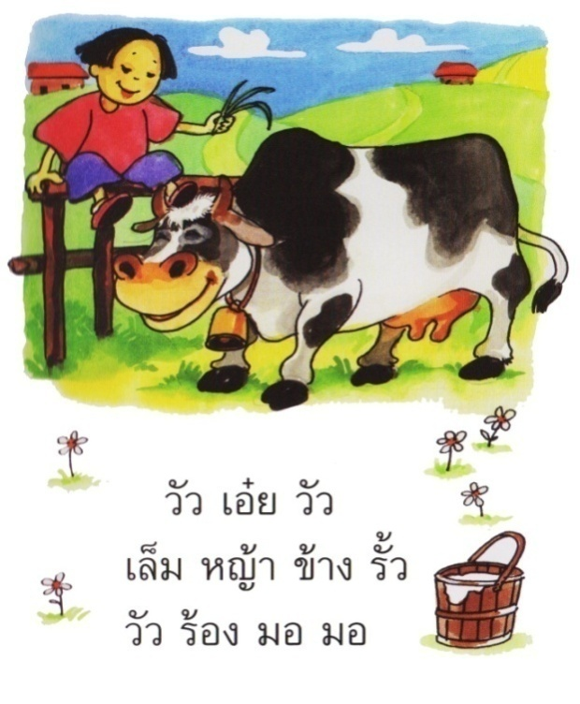

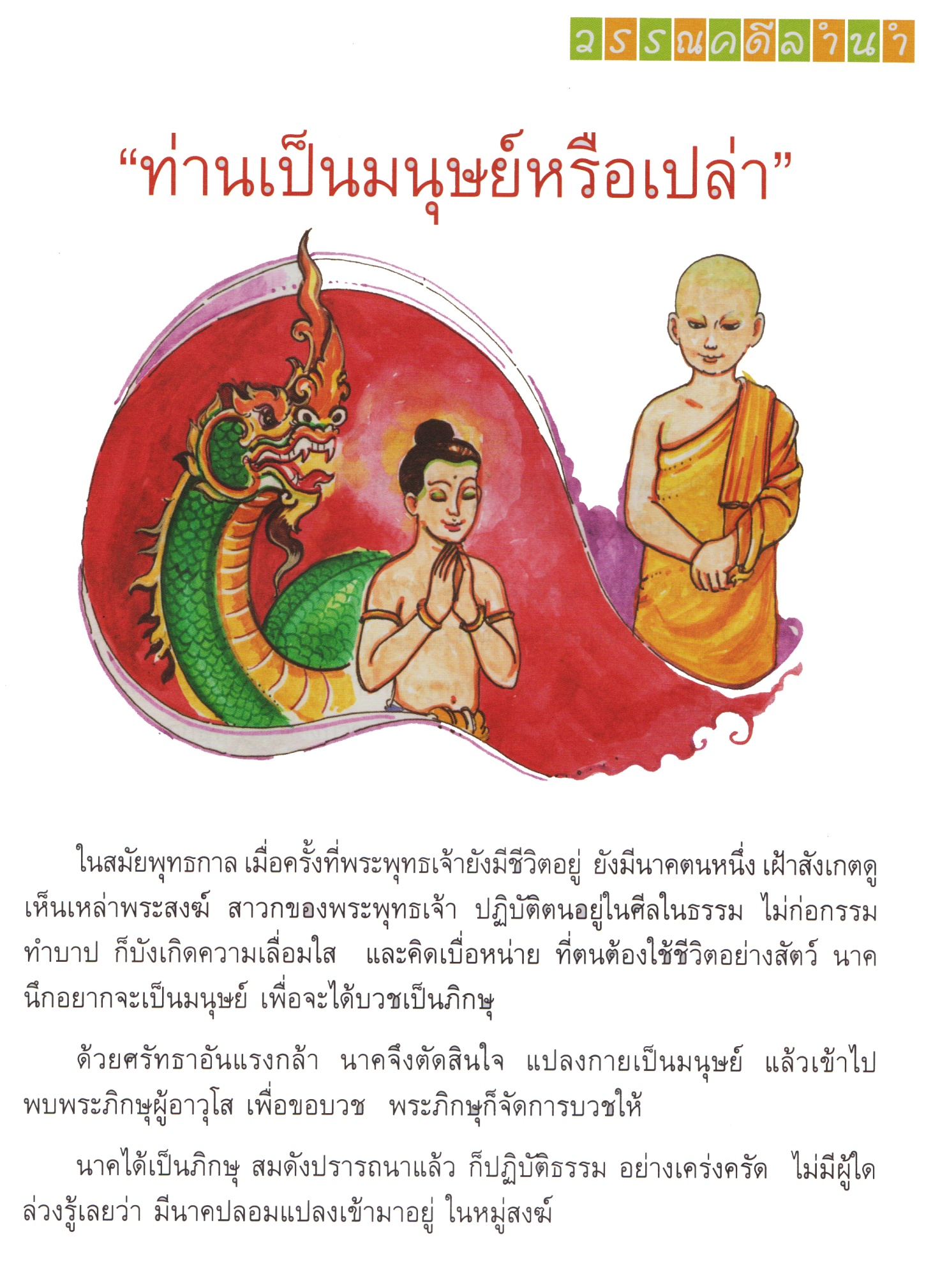

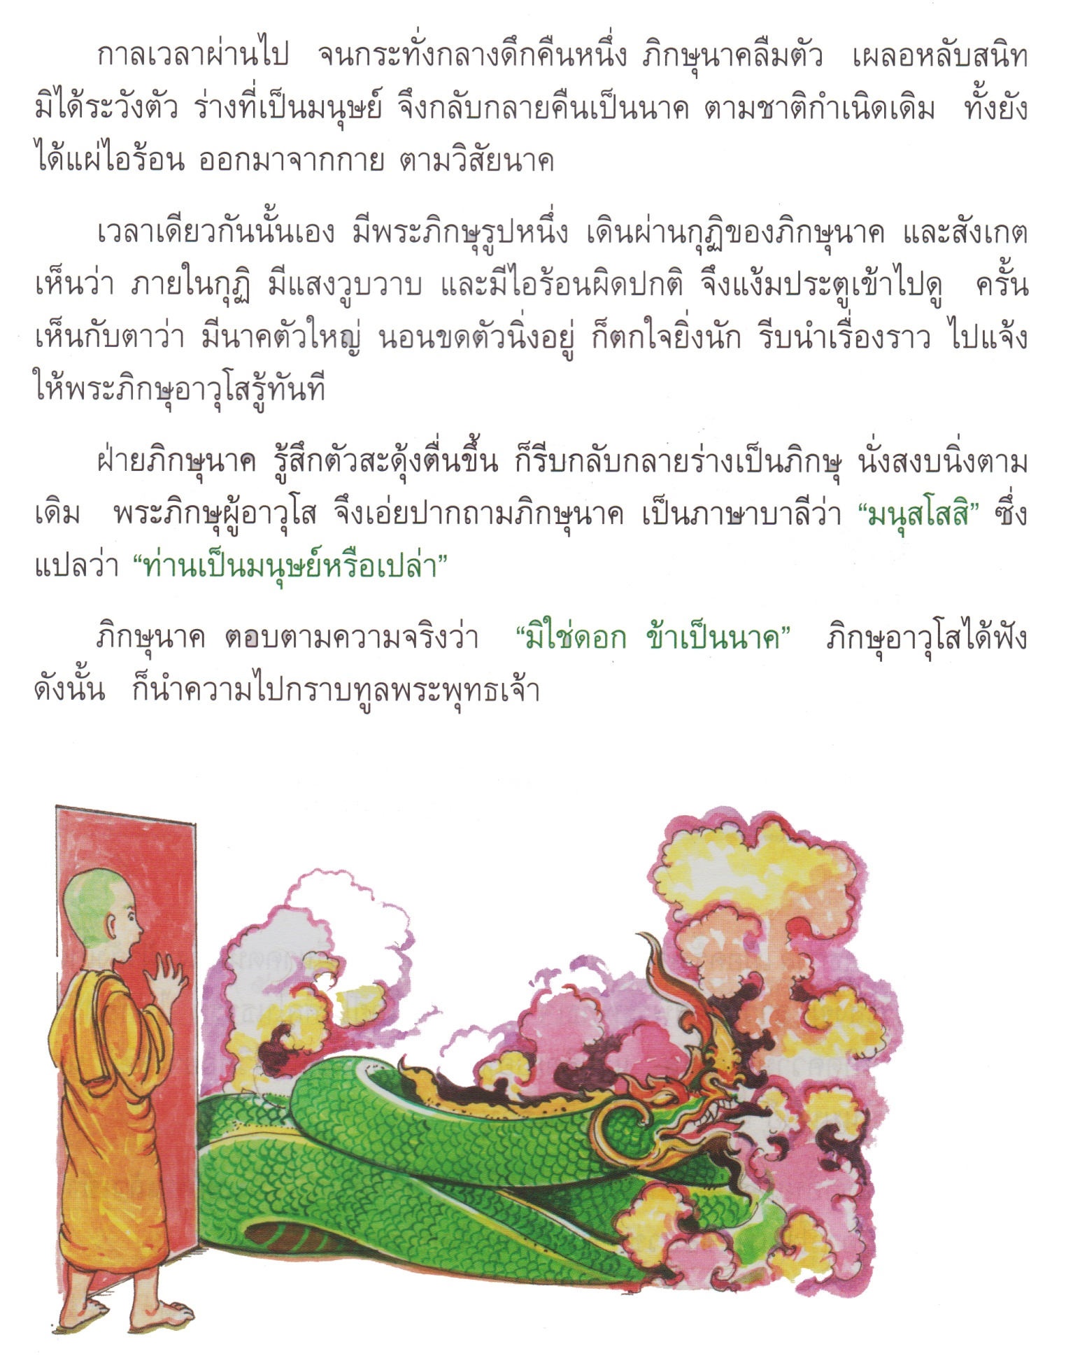

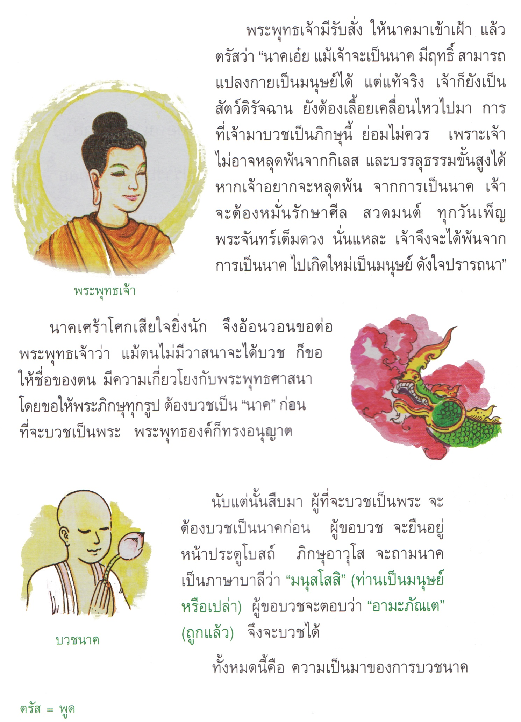

**แบบฝึกเสริมทักษะ เรื่องหัดอ่าน หัดเขียน**

**หน่วยการเรียนรู้ที่ ๑๑ ชั่วโมงที่ ๕๑  
\*\*\*\*\*\*\*\*\*\*\*\*\*\*\*\*\*\*\*\*\*\*\*\*\*\*\*\*\*\*\*\*\*\*\*\*\*\*\*\*\*\*\*\*\*\*\*\*\*\*\*\*\*\*\*\*\*\*\*\*\*\*\*\*\*\*\*\*\*\*\***

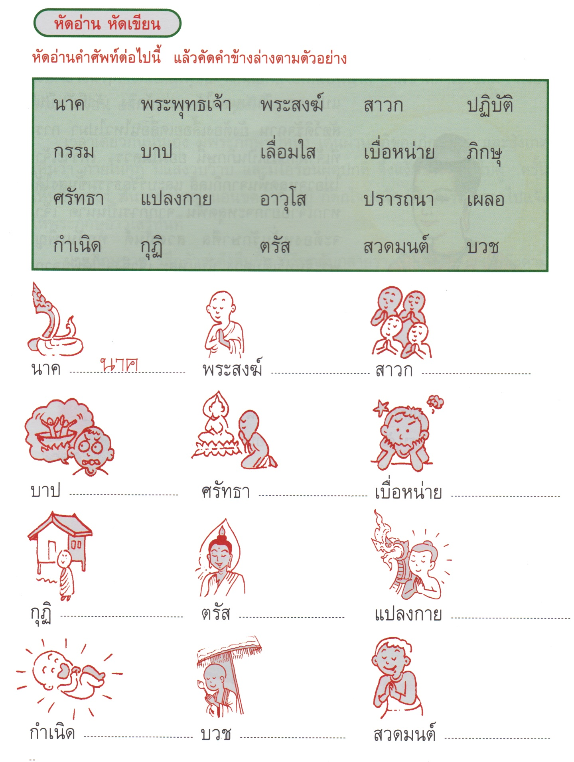

**แบบฝึกเสริมทักษะ เรื่องลำดับเหตุการณ์**

**หน่วยการเรียนรู้ที่ ๑๑ ชั่วโมงที่ ๕๑  
\*\*\*\*\*\*\*\*\*\*\*\*\*\*\*\*\*\*\*\*\*\*\*\*\*\*\*\*\*\*\*\*\*\*\*\*\*\*\*\*\*\*\*\*\*\*\*\*\*\*\*\*\*\*\*\*\*\*\*\*\*\*\*\*\*\*\*\*\*\*\***

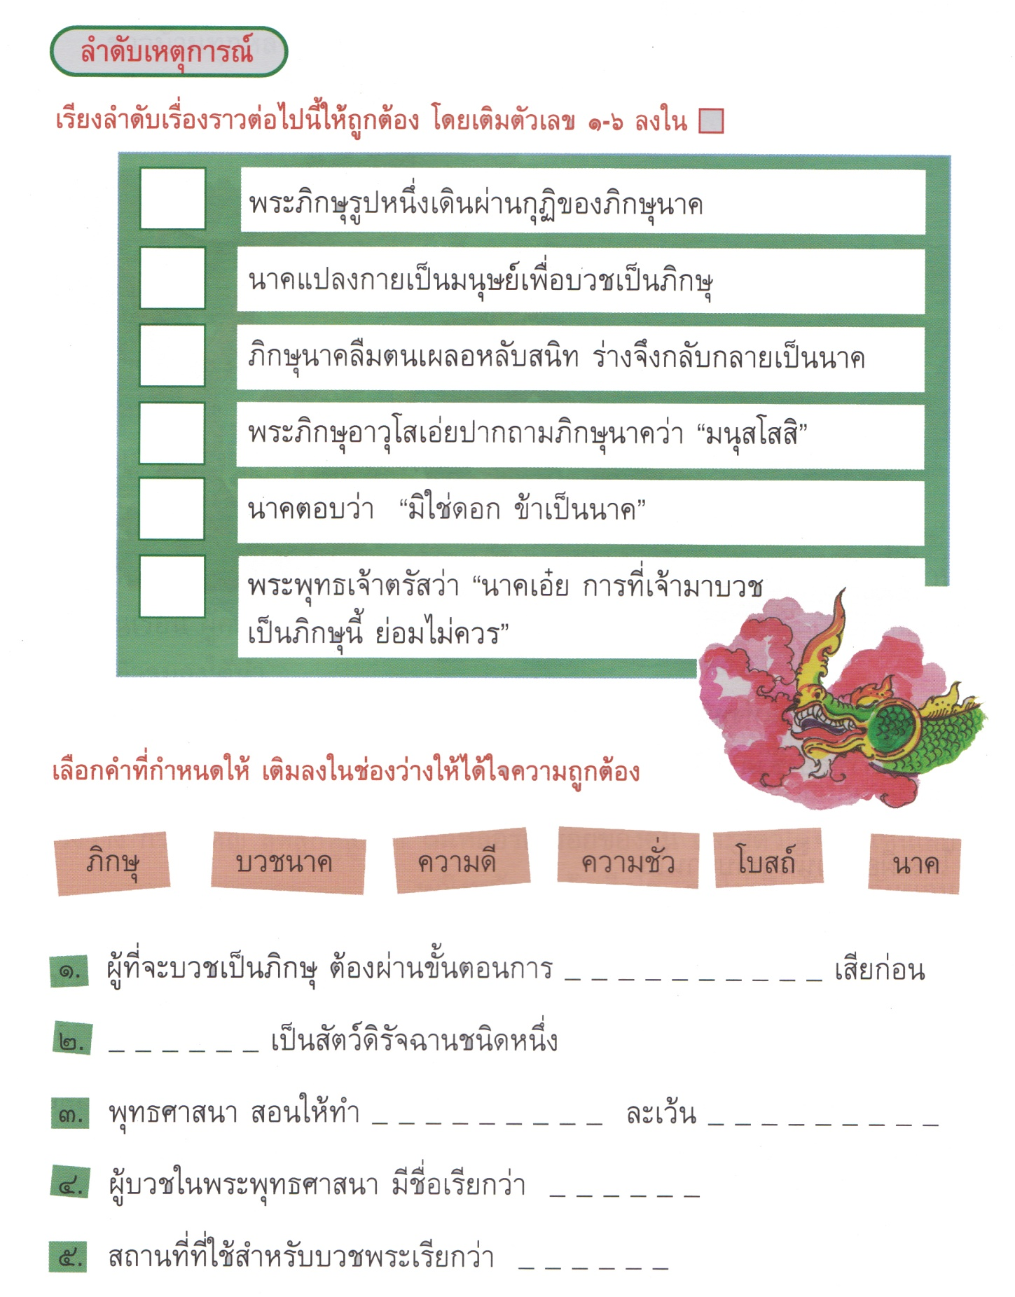

**หน่วยการเรียนรู้ที่ ๑๑ ชั่วโมงที่ ๕๒**

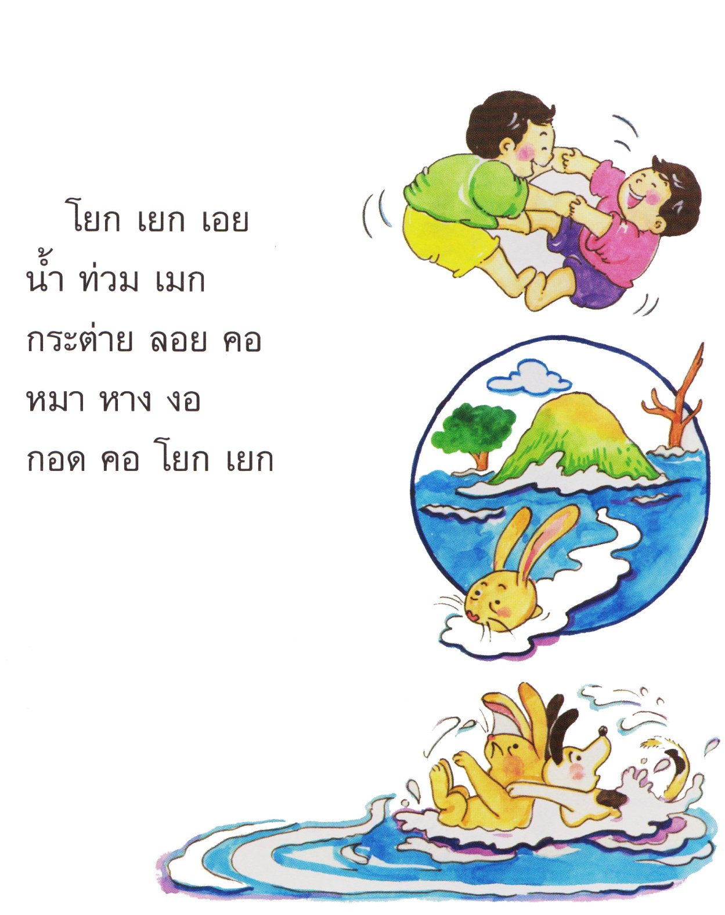

**แบบฝึกเสริมทักษะ เรื่อง คำที่มีตัวสะกดในมาตราแม่กก  
หน่วยการเรียนรู้ที่ ๑๑ ชั่วโมงที่ ๕๒**\*\*\*\*\*\*\*\*\*\*\*\*\*\*\*\*\*\*\*\*\*\*\*\*\*\*\*\*\*\*\*\*\*\*\*\*\*\*\*\*\*\*\*\*\*\*\*\*\*\*\*\*\*\*\*\*\*\*\*\*\*\*\*\*\*\*\*\*\*\*\*\*\*\*\*\*\*\*\*\*\*\*\*\*\*\*\*\*\*\*\*\*\*\*\*\*\*\*\*

**คำชี้แจง** ให้นักเรียนเติมตัวสะกดในมาตราแม่กกลงในช่องว่างให้ถูกต้อง

**สุนั_____**

**ตัวเล____**

**ก้อนเม_____**

**โร_____**

**สุ___ใจ**

**บุ____คล**

**โช___ดี**

**สามั___คี**

**นา____**

**หน่วยการเรียนรู้ที่ ๑๑ ชั่วโมงที่ ๕๓**

**คำคล้องจอง**

เจ้ายีราฟคอยาว สีขาวนกพิราบ

มีโชคมีลาภ รูปภาพผืนป่า

คนชั่วถูกสาป คนบาปหยาบช้า

หนูจำไว้หนา คบหาไม่ดี

**แบบฝึกเสริมทักษะ เรื่อง คำที่มีตัวสะกดไม่ตรงตามมาตราแม่กบ  
หน่วยการเรียนรู้ที่ ๑๑ ชั่วโมงที่ ๕๓**\*\*\*\*\*\*\*\*\*\*\*\*\*\*\*\*\*\*\*\*\*\*\*\*\*\*\*\*\*\*\*\*\*\*\*\*\*\*\*\*\*\*\*\*\*\*\*\*\*\*\*\*\*\*\*\*\*\*\*\*\*\*\*\*\*\*\*\*\*\*\*\*\*\*\*\*\*\*\*\*\*\*\*\*\*\*\*\*\*\*\*\*\*\*\*\*\*\*\*

**คำชี้แจง** ให้นักเรียนเลือกคำที่กำหนดให้เติมลงในช่องว่าง

โลภ บาป กรุงเทพฯ อาชีพ เคารพ สัปดาห์ ลพบุรี คำสาป กองทัพ ธูป รูปภาพ อพยพ

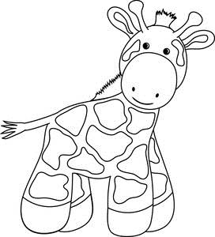

1. มีฝูงลิงอยู่มากที่จังหวัด ......................
2. ใครอยากจะมี...........................เป็นหมอบ้าง
3. การยกมือไหว้เป็นการแสดงความ.......................................แบบหนึ่ง
4. โบราณว่า...............มากมักลาภหาย
5. อย่าคบคนชั่วที่มีใจ.....................หยาบช้า
6. ..............................เป็นเมืองที่มีอากาศเป็นพิษ
7. เมื่อถึงฤดูหนาวมักจะมีฝูงนก....................................มาจากทางเหนือ
8. ประธานกำลังจุด..............เทียนบูชาพระรัตนตรัย
9. คุณแม่แขวน..............................ครอบครัวไว้ในห้องรับแขก

10. ...............................ทหารของไทยต่อสู้กับข้าศึกอย่างกล้าหาญ

**แบบฝึกเสริมทักษะ เรื่อง แต่งประโยคคำที่มีตัวสะกดไม่ตรงตามมาตราแม่กบ  
หน่วยการเรียนรู้ที่ ๑๑ ชั่วโมงที่ ๕๓**\*\*\*\*\*\*\*\*\*\*\*\*\*\*\*\*\*\*\*\*\*\*\*\*\*\*\*\*\*\*\*\*\*\*\*\*\*\*\*\*\*\*\*\*\*\*\*\*\*\*\*\*\*\*\*\*\*\*\*\*\*\*\*\*\*\*\*\*\*\*\*\*\*\*\*\*\*\*\*\*\*\*\*\*\*\*\*\*\*\*\*\*\*\*\*\*\*\*\*

**คำชี้แจง** ให้นักเรียนแต่งประโยคจากคำที่กำหนดให้

**ธูป**

……………………………………………………………………………………………………………………………………………………………………………………………………………………………………………..

1.

**สัปดาห์**

……………………………………………………………………………………………………………………………………………………………………………………………………………………………………………..

2.

……………………………………………………………………………………………………………………………………………………………………………………………………………………………………………..

**ทัพพี**

3.

**รูปภาพ**

……………………………………………………………………………………………………………………………………………………………………………………………………………………………………………..

4.

**ยีราฟ**

……………………………………………………………………………………………………………………………………………………………………………………………………………………………………………..

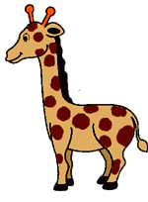5.

**หน่วยการเรียนรู้ที่ ๑๑ ชั่วโมงที่ ๕๔**

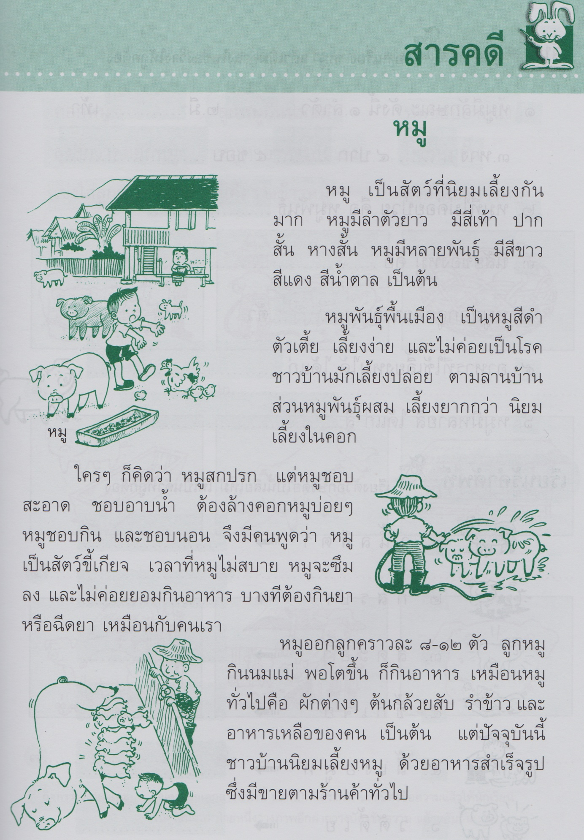

**หน่วยการเรียนรู้ที่ ๑๑ ชั่วโมงที่ ๕๔**

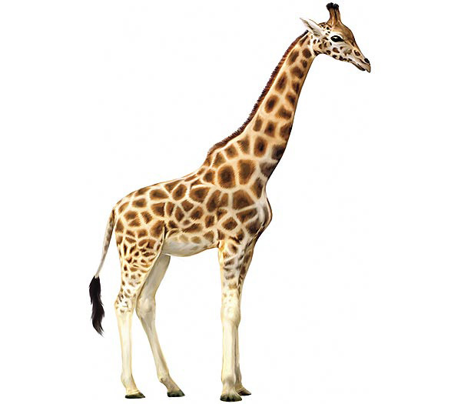

**หน่วยการเรียนรู้ที่ ๑๑ ชั่วโมงที่ ๕๕**

**เกมบิงโก**

1. ครูติดแผนภูมิคำที่ใช้เล่นเกมบนกระดาน อ่านให้นักเรียนฟังทีละคำ
2. ครูแจกตารางเก้าช่อง ให้นักเรียนเลือกคำจากแผนภูมิเติมลงให้เต็มทั้งเก้าช่อง
3. ครูจับสลากคำทีละคำอ่านให้นักเรียนฟัง ถ้าในตารางมีคำใดให้ทำเครื่องหมายกากบาททับคำนั้น
4. ใครกากบาทได้ครบดังรูปให้ร้อง “บิงโก” ใครร้องก่อนเป็นผู้ชนะ

|  |  |  |  |  |  |  |  |  |  |  |
| --- | --- | --- | --- | --- | --- | --- | --- | --- | --- | --- |
| 🞩 |  |  |  |  |  | 🞩 |  | 🞩 | 🞩 | 🞩 |
| 🞩 |  |  |  |  | 🞩 |  |  |  |  |  |
| 🞩 |  |  |  | 🞩 |  |  |  |  |  |  |

แนวตั้ง แนวทแยง แนวนอน

**แผนภูมิคำ**

กอง กลอง วาง กวาง

รับ ครับ ลัก ผลัก

ลม กลม ลา ปลา

วาง กวาง แรง แปรง

**แนวการสรุป**

**อักษรควบแท้** คือคำที่มีพยัญชนะ 2 ตัวเรียงกัน ประสมสระเดียวกัน การอ่านต้องออกเสียงพร้อมกันสองตัว

**แบบฝึกเสริมทักษะ เรื่อง คำควบแท้  
หน่วยการเรียนรู้ที่ ๑๑ ชั่วโมงที่ ๕๕**\*\*\*\*\*\*\*\*\*\*\*\*\*\*\*\*\*\*\*\*\*\*\*\*\*\*\*\*\*\*\*\*\*\*\*\*\*\*\*\*\*\*\*\*\*\*\*\*\*\*\*\*\*\*\*\*\*\*\*\*\*\*\*\*\*\*\*\*\*\*\*\*\*\*\*\*\*\*\*\*\*\*\*\*\*\*\*\*\*\*\*\*\*\*\*\*\*\*\*

**ตอนที่ 1** ให้นักเรียนเติมคำให้ตรงกับภาพ และเขียนคำอ่าน

……………………………..……….อ่านว่า ...........................................................

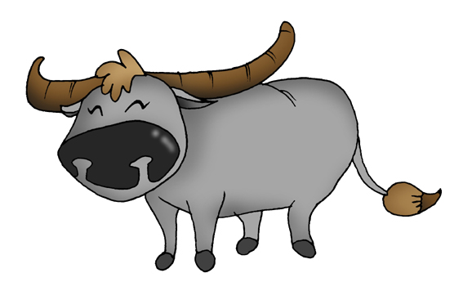

1. อ่านว่า

……………………………..……….อ่านว่า ...........................................................



2. อ่านว่า

……………………………..……….อ่านว่า ...........................................................

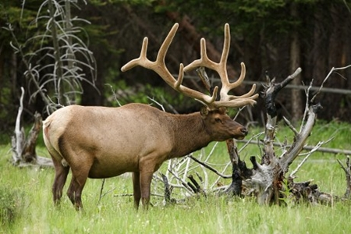

3. อ่านว่า

……………………………..……….อ่านว่า ...........................................................

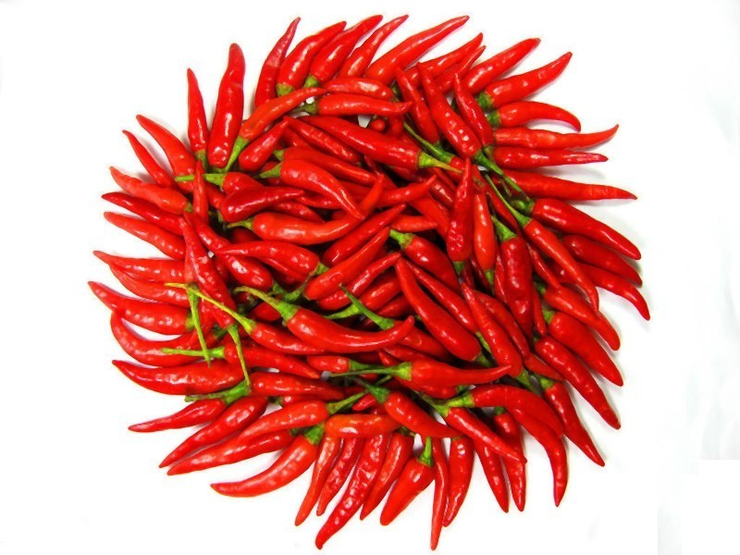

4. อ่านว่า

……………………………..……….อ่านว่า ...........................................................



5. อ่านว่า

**ตอนที่ 2** เลือกคำควบแท้ต่อไปนี้เติมลงในช่องว่างให้ถูกต้อง

**ปลา ขลุ่ย คลาน กรง แปรง**

1. พ่อเป่า ก่อนนอนทุกคืน

2. นกแก้วถูกขังอยู่ใน

3. น้อง ไปหาแม่

4. ฉัน ฟันวันละ 2 ครั้ง

5. น้ากล้วยซื้อ หมึกมาจากตลาด

**ตัวอย่างเรื่องน่าอ่าน**

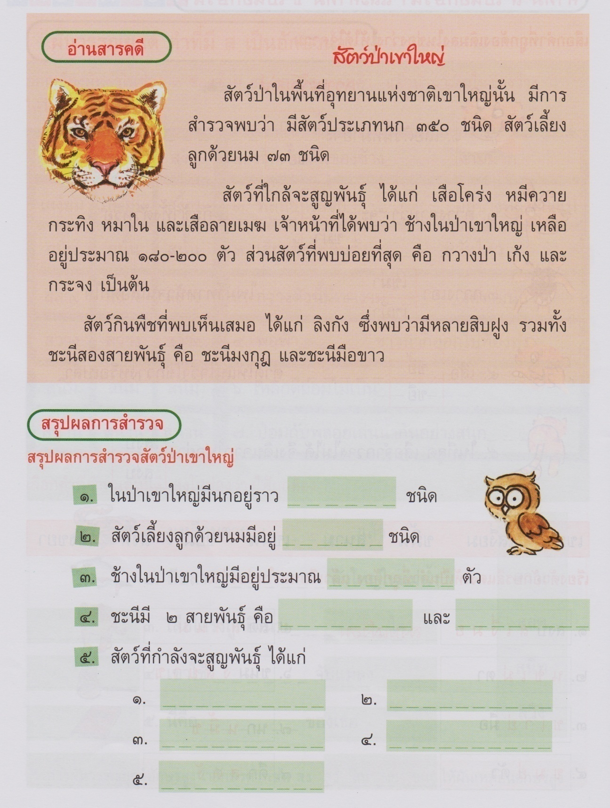

ที่มา : หนังสือภาษาพาเพลิน ป. 2 เล่ม 3

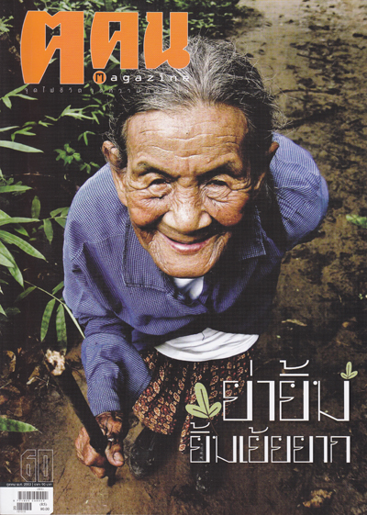**15 สุดยอดคนแห่งปี ผู้ทำดีเป็นต้นแบบสังคม**

**http://hilight.kapook.com/img_cms2/dookdik/20042209262111662.gifชีวิตที่มีความหมายของคนสร้างฝาย ... คุณย่ายิ้ม**

ใครที่ได้รับรู้เรื่องราวของ "ย่ายิ้ม" หรือ "ย่ายิ้ม เย้ยยาก" คงจะอดอมยิ้มตามไปกับแกไม่ได้แน่นอน เมื่อหญิงชราวัย 80 กว่า ที่ใช้ชีวิตอยู่ในป่าทึบเพียงลำพัง กลับไม่เคยอยู่ห่างจากคำว่า "ความสุข" เลย  
 นั่นเพราะทุก ๆ วัน "ย่ายิ้ม" จะไม่ปล่อยให้เวลาเดินผ่านไปอย่างไร้ค่า และสิ่งมีค่าที่ "ย่ายิ้ม" ทำ ก็คือ การเดินถือจอบเก่า ๆ 1 อัน ขึ้นเขาไปตัดไม้ไผ่หลายสิบท่อนเพื่อมาสร้างฝาย โดยหวังจะให้ผืนป่าประเทศไทยเป็นผืนป่าที่ชุ่มชื้นอุดมสมบูรณ์ ตามพระราชดำรัสของพ่อหลวงที่คุณย่ายิ้มเคยได้ยินได้ฟังมานานนับสิบปีแล้ว และตั้งแต่นั้นมา คุณย่ายิ้มก็จำคำสอนของพ่อหลวงใส่เกล้า และปณิธานกับตัวเองว่า จะต้องสร้างฝาย เพื่อสร้างประโยชน์ต่อแผ่นดินไทย

อย่างไรก็ตาม แม้ว่าสังขารของหญิงชราจะร่วงโรยลงไปตามวัย แต่นั่นไม่ใช่อุปสรรคที่ทำให้   
"ย่ายิ้ม" หยุด เพราะแกถือคติว่า วันนี้มีแรงแค่ไหนก็ทำเท่านั้น พอตื่นเช้าขึ้นมาในวันรุ่งขึ้น ก็ลุกขึ้นมาทำใหม่ แต่จะมีเพียงวันโกนและวันพระเท่านั้น ที่ "ย่ายิ้ม" จะหยุดพักจากการสร้างฝาย และการหยุดของแกไม่ใช่การหยุดพักผ่อนกาย เพราะในวันดังกล่าวนั้น ย่ายิ้มจะเดินทางลงจากเขากว่า

8 กิโลเมตร เพื่อไปเข้าวัดเข้าวาทำจิตใจให้สงบผ่อนคลายจิตใจ

หลายคนสงสัยว่า "ย่ายิ้ม" จะมาลำบากทำไม ทั้งที่ลูก ๆ หลาน ๆ ของแกก็มีฐานะและอ้อนวอนให้ "ย่ายิ้ม" กลับไปอยู่บ้านด้วยกัน แต่ "ย่ายิ้ม" กลับเลือกที่จะอยู่ที่นี่ นั่นเพราะแกคิดเสมอว่า "ทางสวรรค์จะเป็นทางที่รก ทางนรกจะเป็นทางที่เรียบ..."

ตลอดหลายปีกับชีวิตกลางป่าเขาเพียงลำพัง ย่ายิ้ม สารภาพว่า เมื่อไหร่ที่ลูกขึ้นมาหาและมานอนด้วย แกก็ดีใจทุกครั้ง แต่พอกลับกันไป แค่เห็นเดินคล้อยหลังก็นั่งใจละห้อยแล้ว...แต่ถึงอย่างไร แกก็ยังยืนหยัดว่าจะขออยู่ในป่าในเขาอย่างนี้ไปจนตาย และคำขอสุดท้ายที่ฝากไว้กับลูกคือ...ถ้าแม่ตาย ก็ให้เผาให้ฝังไว้ที่ไร่บนเขานี้

"ย่าไม่อยากตายหรอกหนา แต่ไม่เคยกลัว ถึงเวลาจะต้องละแล้ว ก็ต้องไป..."ถ้อยคำนี้บอกได้เป็นอย่างดีว่า หญิงชราวัย 80 เข้าใจถึงแก่นแท้ของชีวิตแล้วจริง ๆ

*ที่มา :*[*นิตยสาร ค ฅน*](http://www.tvburabha.com/)

**เกณฑ์การประเมิน**

**การร่วมกิจกรรม**

|  |  |  |  |
| --- | --- | --- | --- |
| รายการประเมิน | ระดับคุณภาพ | | |
| ๓ | ๒ | ๑ |
| ๑. ความตั้งใจ | มีความกระตือรือร้น  ในการเรียน ไม่รีรอ  ตั้งใจเรียน ตั้งใจฝึก  รีบตอบคำถาม ซักถาม  เมื่อสงสัย | มีความกระตือรือร้น  ในการเรียน ตั้งใจเรียน ตั้งใจฝึกไม่กล้าซักถาม รีรอในการตอบคำถาม | ขาดความกระตือรือร้น  ในการเรียน ไม่ตั้งใจฝึก  ไม่กล้าซักถาม ไม่ตอบคำถาม |
| ๒. ความรับผิดชอบ | รับผิดชอบงานที่ได้รับมอบหมายดี ส่งงานทันเวลาทุกครั้ง | รับผิดชอบงานที่ได้รับมอบหมาย ส่งงานไม่ตรงเวลา แก้ไขงานเสร็จ  หลังชั่วโมงเรียน | ขาดความรับผิดชอบ  ทำงานไม่เสร็จและ  ส่งงานไม่ทันเวลา แก้ไขงานของตนเองไม่ได้ |
| ๓. การให้ความร่วมมือ | ให้ความร่วมมือ  ในการเรียนอย่างเต็มความสามารถตลอดเวลา | ให้ความร่วมมือแต่ไม่ต่อเนื่อง ต้องคอยตักเตือนบ้าง | ให้ความร่วมมือ  ในการเรียนเมื่อถูกตักเตือน |
| ๔. การให้ความช่วยเหลือเพื่อน | ให้ความช่วยเหลือเพื่อนทั้งในและนอกกลุ่มที่ขอความช่วยเหลือ | ให้ความช่วยเหลือเพื่อนเฉพาะกลุ่มตนเองหรือคนที่ชอบใจเท่านั้น | ไม่ให้ความช่วยเหลือเพื่อน ทำงานลำพัง  คนเดียว |

**การพูด**

|  |  |  |  |
| --- | --- | --- | --- |
| รายการประเมิน | ระดับคุณภาพ | | |
| ๓ | ๒ | ๑ |
| ๑. พูดตรงประเด็น | พูดตรงประเด็น เรียงลำดับเรื่องราวได้เป็นลำดับ ไม่วกวน | พูดตรงประเด็น เรียงลำดับเรื่องราวไม่เรียงลำดับเหตุการณ์บ้างแต่ทำให้เข้าใจเรื่องราวได้ | พูดออกนอกประเด็น เรียงลำดับเรื่องราววกวน  เข้าใจยาก |
| ๒. พูดมีเหตุผล | ให้เหตุผลในการพูดได้เหมาะสม หรือยกตัวอย่างได้น่าเชื่อถือ | ให้เหตุผลในการพูดได้บ้าง หรือยกตัวอย่างได้แต่ยังไม่เพียงพอในการให้เหตุผลนั้น | ให้เหตุผลในการพูดได้น้อยหรือยกตัวอย่างได้ไม่น่าเชื่อถือ |
| ๓. ความคล่องแคล่ว | พูดได้คล่องแคล่วหากพูดพลาดสามารถแก้ไขการพูดให้ถูกต้องได้รวดเร็ว | พูดติดขัดบ้าง แต่สามารถแก้ไขการพูดให้ถูกต้องได้เร็ว | พูดผิดบ่อยๆ แก้ไขให้ถูกต้องได้ช้า ต้องให้ผู้อื่นบอก |
| ๔. บุคลิกท่าทาง | ท่าทางในการพูดมีความมั่นใจ แสดงท่าทางประกอบการพูดได้ดี สื่อความได้ | ท่าทางในการพูดแสดงความไม่มั่นใจอยู่บ้าง แสดงท่าทางประกอบการพูดน้อย | ท่าทางในการพูดขาดความมั่นใจ ต้องคอยหาคนช่วยอยู่เสมอ ไม่แสดงท่าทางประกอบการพูด |

**การอ่าน**

|  |  |  |  |
| --- | --- | --- | --- |
| รายการประเมิน | ระดับคุณภาพ | | |
| ๓ | ๒ | ๑ |
| ๑. อักขระถูกต้อง | อ่านออกเสียงถูกต้อง ชัดเจนร้อยละ 90 ของคำทั้งหมดขึ้นไป | อ่านออกเสียงถูกต้อง ชัดเจนมากว่าร้อยละ 60 น้อยกว่าร้อยละ 90 ของคำทั้งหมดขึ้นไป | อ่านออกเสียงถูกต้อง ชัดเจนน้อยว่าร้อยละ 60 ของคำทั้งหมด |
| ๒. เว้นวรรคตอนถูกต้อง | อ่านเว้นวรรคตอนถูกต้อง ร้อยละ 90 ของคำทั้งหมดขึ้นไป | อ่านเว้นวรรคตอนถูกต้อง มากว่าร้อยละ 60 น้อยกว่าร้อยละ 90 ของคำทั้งหมดขึ้นไป | อ่านเว้นวรรคตอนถูกต้อง น้อยว่าร้อยละ 60 ของคำทั้งหมด |
| ๓. ความคล่องแคล่ว | อ่านได้คล่องแคล่วหากอ่านพลาดสามารถแก้ไขการอ่านให้ถูกต้องได้รวดเร็ว | อ่านติดบางคำ แต่สามารถแก้ไขให้ถูกต้องได้เร็ว | อ่านติดบ่อยๆ แก้ไขให้ถูกต้องได้ช้า ต้องให้ผู้อื่นบอก |

**การเขียน**

|  |  |  |  |
| --- | --- | --- | --- |
| รายการประเมิน | ระดับคุณภาพ | | |
| ๓ | ๒ | ๑ |
| ๑. สะกดคำถูกต้อง | เขียนสะกดคำได้ถูกต้องร้อยละ 90 ของคำทั้งหมดขึ้นไป | เขียนสะกดคำได้ถูกต้อง มากว่าร้อยละ 60 น้อยกว่าร้อยละ 90 ของคำทั้งหมดขึ้นไป | เขียนสะกดคำได้ถูกต้อง น้อยว่าร้อยละ 60 ของคำทั้งหมดขึ้นไป |
| ๒. ความสะอาดเป็นระเบียบ | เขียนสม่ำเสมอ เป็นระเบียบสะอาด มีการแก้ไขคำผิดทำได้สะอาด | เขียนไม่สม่ำเสมอ แต่เป็นระเบียบสะอาด มีการแก้ไขคำผิดไม่สะอาดบ้าง | เขียนไม่สม่ำเสมอ มีรอยแก้ไขคำผิดไม่สะอาด |
| ๓. ตรงประเด็น | เขียนสื่อสารได้ตรงประเด็น มีใจความสำคัญสอดคล้องกับหัวข้อที่เขียน | เขียนสื่อสารได้ตรงประเด็น ใจความสำคัญไม่ครบตามหัวข้อที่เขียนแต่ยังสื่อสารในประเด็นได้ | เขียนเนื้อหาส่วนใหญ่ไม่ตรงประเด็น |

**การทำงานกลุ่ม**

|  |  |  |  |
| --- | --- | --- | --- |
| รายการประเมิน | ระดับคุณภาพ | | |
| ๓ | ๒ | ๑ |
| ๑. การให้ความร่วมมือ | ให้ความร่วมมือ  ในการเรียนอย่างเต็มความสามารถตลอดเวลา | ให้ความร่วมมือแต่ไม่ต่อเนื่องตลอดเวลา | ไม่ให้ความร่วมมือ  ในการเรียน |
| ๒. ความรับผิดชอบ | รับผิดชอบงานที่ได้รับมอบหมายดี ส่งงานทันเวลาทุกครั้ง | รับผิดชอบงานที่ได้รับมอบหมาย ส่งงานไม่ตรงเวลา แก้ไขงานเสร็จ  หลังชั่วโมงเรียน | ขาดความรับผิดชอบ  ทำงานไม่เสร็จและ  ส่งงานไม่ทันเวลา แก้ไขงานของตนเองไม่ได้ |
| ๓. การช่วยเหลือเพื่อนในกลุ่ม | ให้ความช่วยเหลือเพื่อนทั้งในและนอกกลุ่มที่ขอความช่วยเหลือ | ให้ความช่วยเหลือเพื่อนเฉพาะกลุ่มตนเองหรือคนที่ชอบใจเท่านั้น | ไม่ให้ความช่วยเหลือเพื่อน ทำงานลำพัง  คนเดียว |
| ๔. การแสดงความคิดเห็น | กล้าแสดงความคิดเห็น  มีเหตุผลและมีมารยาท  ในการนำเสนอ  ความคิดเห็น | กล้าแสดงความคิดเห็น แต่บางครั้งขาดเหตุผล | ไม่เสนอความคิดเห็น  ของตนเอง |
| ๕. การรับฟังความคิดเห็น | รับฟังและยอมรับ  ความคิดเห็นของคน  ส่วนใหญ่ให้ความร่วมมือและปฏิบัติตามเสียง  ส่วนใหญ่ | รับฟังและยอมรับ  ความคิดเห็นของคน  ส่วนใหญ่แต่บางครั้งที่  ไม่พอใจก็แสดงออก  โดยการไม่ปฏิบัติตาม | ไม่ยอมรับความคิดเห็นของเพื่อน ไม่พอใจเมื่อความคิดเห็นของตนไม่เป็นที่ยอมรับ |

**มารยาทในการฟัง**

|  |  |  |  |
| --- | --- | --- | --- |
| รายการประเมิน | ระดับคุณภาพ | | |
| ๓ | ๒ | ๑ |
| ๑. บุคลิกภาพ | ตั้งใจฟังด้วยอาการสงบ ไม่พูดคุยกันขณะฟัง | ตั้งใจฟังด้วยอาการสงบ พูดคุยกับเพื่อนบางครั้ง | ไม่ตั้งใจฟัง เดินไปมาบ่อยครั้ง พูดคุยกับเพื่อนข้างเคียงขณะฟัง |
| ๒. การให้กำลังใจผู้พูด | มองหน้าผู้พูดและให้ความสนใจ ปรบมือให้กำลังใจเมื่อชื่นชอบ | มองหน้าผู้พูด ละความสนใจบางครั้ง ปรบมือให้กำลังใจเมื่อชื่นชอบ | ไม่มองหน้าผู้พูด ปรบมือตามเพื่อน ไม่เหมาะสมตามโอกาสอันควร |
| ๓. การซักถาม | ยกมือถามเมื่อผู้พูดเปิดโอกาสให้ถาม ไม่ส่งเสียงรบกวน | ยกมือถามเมื่อผู้พูดเปิดโอกาสให้ถาม มีเสียงรบกวนบางครั้ง | ไม่สนใจถาม ไม่ยกมือเวลาถาม ส่งเสียงรบกวนอยู่บ่อยๆ |

**มารยาทในการพูด**

|  |  |  |  |
| --- | --- | --- | --- |
| รายการประเมิน | ระดับคุณภาพ | | |
| ๓ | ๒ | ๑ |
| ๑. บุคลิกภาพ | หน้าตายิ้มแย้มแจ่มใส  ยืนตรง สง่างาม มั่นใจในการพูด ใช้ท่าทางประกอบการพูดได้เหมาะสม | หน้าตาแจ่มใส  ยืนตรง มั่นใจในการพูดใช้ท่าทางประกอบการพูดน้อย | หน้าตาไม่แจ่มใส  ยืนไม่สง่างาม ขาดความมั่นใจ ไม่ใช้ท่าทางประกอบการพูด |
| ๒. การใช้สำนวนภาษา | ใช้ภาษาสุภาพ วาจาไพเราะ น้ำเสียงนุ่มนวล พูดตามลำดับเหตุการณ์ ไม่วกวน ใช้สำนวนภาษาน่าฟัง | ใช้ภาษาสุภาพ วาจาไพเราะ มีน้ำเสียงเหมาะสม พูดวกวนบ้าง ใช้สำนวนภาษาประกอบการพูดได้บ้าง | ใช้ภาษาสื่อสารได้ พูดวกวน เลือกใช้สำนวนภาษาไม่เหมาะสม |
| ๓. การเปิดโอกาสให้ซักถามและการรับฟังข้อคิดเห็น | เปิดโอกาสให้ผู้อื่นซักถามเมื่อพูดจบ ยอมรับฟังความคิดเห็นของผู้อื่น และพูดแสดงความคิดเห็นอย่างสุภาพ | เปิดโอกาสให้ผู้อื่นซักถามเมื่อพูดจบ บางครั้งพูดแทรกเมื่อผู้อื่นแสดงความคิดเห็น | ไม่เปิดโอกาสให้ผู้อื่นซักถาม พูดแทรกหรือค้านทันทีที่เพื่อนเสนอความคิดเห็น |